ANÁLISE TEMPORAL DOS ÍNDICES ESPECTRAIS DA REGIÃO CENTRAL DO MUNICÍPIO DE MARACANÃ
Beatriz Lobato Mendes¹; Shimeny Mikaelle Sagica Furtado²; Danielle do Socorro Nunes Campinas³

¹ Graduanda em Engenharia Cartográfica e de Agrimensura.Universidade Federal Rural da Amazônia. beatrizlobatomendes@gmail.com.
² Graduanda em Engenharia Cartográfica e de Agrimensura.Universidade Federal Rural da Amazônia.
³ Mestre em Agronomia pela Universidade Federal Rural da Amazônia.

RESUMO

O presente estudo tem como objeto de análise a dinâmica espacial da Região central de Maracanã, no estado do Pará, entre os anos de 2018 e 2024, por meio da aplicação de índices espectrais derivados de imagens de sensoriamento remoto. O problema central consiste em compreender como a expansão urbana e as mudanças no uso e cobertura do solo vêm modificando a paisagem local e impactando os recursos naturais. A pesquisa justifica-se pela relevância ambiental e social dessas transformações, que podem comprometer a sustentabilidade regional. O objetivo principal foi analisar, de forma multitemporal, as variações dos índices NDVI, NDWI e NDBI, relacionando-as às alterações da vegetação, dos corpos hídricos e das áreas construídas. Metodologicamente, trata-se de uma pesquisa aplicada, de caráter quantitativo, descritivo e exploratório, baseada em dados secundários provenientes de imagens Sentinel-2 processadas no Google Earth Engine (GEE) e no QGIS 3.40.6. Os resultados evidenciam uma leve redução do NDVI (de 0,6551 em 2018 para 0,6485 em 2024), indicando perda gradual da cobertura vegetal; diminuição dos valores de NDWI (de 0,3284 para 0,2867), revelando retração de corpos d’água; e aumento do NDBI (de 0,1985 para 0,2699), caracterizando expansão urbana. Nesse viés, mudanças sugerem um processo de urbanização acelerado e pouco planejado, refletindo a substituição de áreas verdes por superfícies impermeáveis. Infere-se, portanto, que a urbanização desordenada e a redução de áreas naturais representam desafios à sustentabilidade ambiental de Maracanã.
Palavras-chave: Índices espectrais. Maracanã. Análise temporal.

Área de Interesse do Simpósio: Geotecnologias.

1. INTRODUÇÃO
Os índices espectrais, obtidos a partir de dados de sensoriamento remoto e processados por técnicas de geoprocessamento, consistem em combinações matemáticas de bandas espectrais que destacam características específicas da superfície terrestre, como vegetação, água e áreas urbanizadas. Entre os principais, destacam-se o NDVI (Normalized Difference Vegetation Index), o NDWI (Normalized Difference Water Index) e o NDBI (Normalized Difference Built-Up Index). Nesse sentido, o presente estudo tem como objetivo analisar temporalmente os índices espectrais da Região central de Maracanã, visando compreender as variações espaciais ocorridas entre os anos de 2018 e 2024.
A formação histórica do município de Maracanã teve início no começo do século XVII, quando os espanhois ocuparam a região e construíram um monumento demarcatório conhecido como “marco”, o qual deu origem ao nome “Ilha do Marco”. Posteriormente, em 1613 e 1614, os franceses também se estabeleceram na aldeia local, utilizando o rio do Maracanã como principal meio de acesso e circulação. Anos depois, em 1653, a região recebeu o padre Antônio Vieira, que veio com propósito de evangelização das populações indígenas. A expulsão dos jesuítas aconteceu em 1755, por Francisco Xavier de Mendonça Furtado, que alterou o nome da localidade para Vila de São Miguel de Cintra, denominação que foi reconhecida oficialmente em 1757, por fim, somente no final do século XIX, em 11 de novembro de 1885, foi elevado à categoria de cidade. Em 1897, recebeu o nome de Maracanã oficializado pela lei n° 518, de 28 de maio de 1987.
Apesar de sua expressiva relevância histórica e cultural, Maracanã enfrenta desafios ambientais decorrentes das transformações aceleradas de sua paisagem. O aumento populacional da ocupação urbana, em decorrência da falta de planejamento, tem contribuído para a redução da cobertura vegetal e, consequentemente, a degradação do ecossistema. Diante desse cenário, as principais problemáticas deste estudo consiste em compreender como a região da vegetação da área de interesse em Maracanã se modificou entre os anos de 2018 e 2024, além de, quais processos antrópicos e ambientais têm influenciado a perda e a descaracterização da cobertura vegetal nesse intervalo temporal.
2. MATERIAL E MÉTODOS
2.1 ÁREA DE ESTUDO
O Município de Maracanã pertence a Mesorregião do Marajó e a Microrregião do Salgado, localiza-se a aproximadamente 170 km de distância da capital paraense e tem como limites ao norte o Oceano Atlântico, ao leste os municípios de Salinópolis, Santarém Novo e São João de Pirabas, ao sul o Município de Igarapé-Açu e a oeste com os municípios de Marapanim e Magalhães Barata (IBGE 2024). O município atualmente é dividido em três distritos administrativo sendo eles: Maracanã, Boa esperança e São Roberto, a região de interesse desse estudo fica no distrito de Maracanã com sua latitude de 0°46'13,58"S e longitude 47°27'10,13"W (Figura 1), é a região de maior urbanização do município de Maracanã.
Figura 1 – Mapa de Localização da Área de Interesse no Município de Maracanã, Pará, Brasil
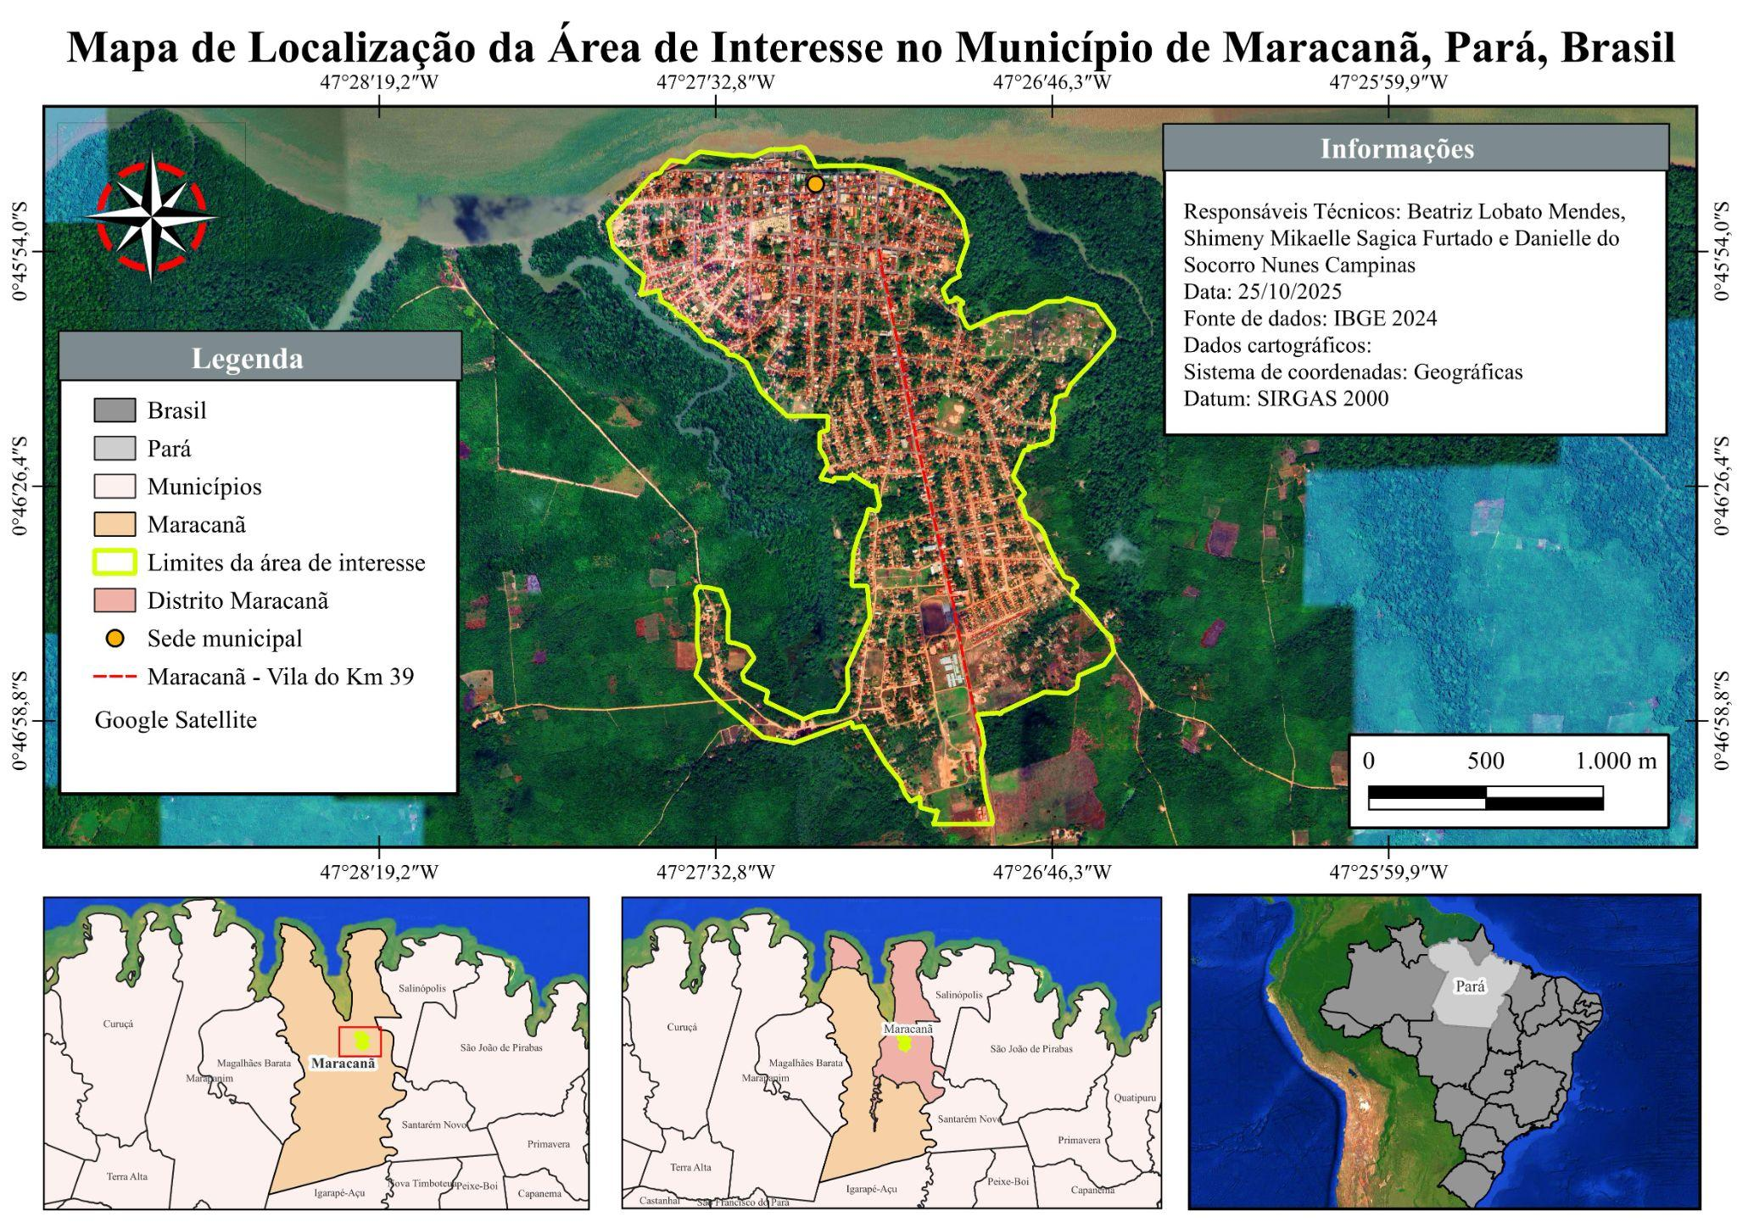
Fonte: Autores, 2025
2.2 TIPO DA PESQUISA
A pesquisa é aplicada, com abordagem quantitativa, descritiva e exploratória, baseada em dados secundários e bibliográficos. Objetiva analisar, entre 2018 e 2024, as alterações na área de estudo por meio de sensoriamento remoto e geoprocessamento.
2.3 AMOSTRAS
A amostra da pesquisa consistiu em imagens de satélite da Coleção Sentinel-2, resolução espacial de 10m por pixel, com o filtro de nuvem de 5%, entre o período de 2018 e 2024.
2.4 COLETA DE DADOS
Os dados foram coletados por meio de imagens do satélite Sentinel-2, disponíveis na plataforma Google Earth Engine (GEE). Além das imagens orbitais foram usadas bases cartográficas oficiais, como o do Instituto Brasileiro de Geografia e Estatística (IBGE) para obtenção dos limites municipais do território. Ademais, realizou-se o levantamento bibliográfico em artigos científicos, sites oficiais de órgãos públicos e leis.
2.4 ANÁLISE DE DADOS
As imagens foram processadas no Qgis 3.40.6 e no Google Earth Engine (GEE). No primeiro momento, realizou-se o pré-processamento das imagens, incluindo a correção atmosférica, recorte da área de interesse e conversão radiométrica, feito no GEE. Em seguida, foi transferida para o Qgis para calcular os índices espectrais usando as bandas de interesse de cada índice.
O NDVI é usado para monitoramento do vigor, densidade e saúde da vegetação. Valores altos, próximos a 1, indicam vegetação densa e saudável, valores baixos ou negativos indicam solo exposto, água ou vegetação sob estresse. Considerando a fórmula do NDVI (Fórmula 1).
(NIR-RED) / (NIR+RED) ( 1 )
O NDWI, é destinado ao mapeamento de corpos d'água abertos, pois a água absorve fortemente a radiação, enquanto a vegetação e o solo urbano a refletem, próximos de 1 Indicam a presença de corpos d'água, pois a água reflete mais luz verde e absorve a do IVP, no entanto se tiver Próximos de 0 indicam solo, vegetação e áreas construídas. Considerando a fórmula do NDWI (Fórmula 2).
(Green − NIR) / (Green + NIR) ( 2 )
No NDBI é o ideal para quantificar as áreas urbanas e construídas, como por exemplo edifícios, estradas e outras superfícies de concreto, variam de -1 a +1. Os mais próximos de 1 indicam áreas com alta densidade de construções, enquanto valores mais baixos, ou seja, os mais próximos de 0 representam áreas com vegetação ou corpos d'água. Considerando a fórmula do NDBI (Fórmula 3).
(SWIR-NIR) / (SWIR+NIR) ( 3 )

3. RESULTADOS E DISCUSSÃO

A análise multitemporal de regiões é essencial para entender como as áreas evoluem ao longo do tempo, especialmente quando se observa o uso da terra e suas transformações. Essa abordagem permite monitorar mudanças , identificando impactos ambientais, como a perda de vegetação nativa e a expansão de áreas urbanas e agrícolas. Segundo Oliveira e Faria (2021), é possível, por meio dessa análise, traçar cenários históricos e projetar soluções para a gestão sustentável dos recursos naturais, considerando a dinâmica de ocupação do solo e a preservação ambiental.
Em primeira análise através da figura 2, a comparação entre 2018 e 2024, revela através do Índice de Vegetação por Diferença Normalizada (NDVI), áreas que antes dominadas por vegetação densa apresentaram uma leve redução, com um índice de vegetação ajustado de 0,6551 para 0,6485. Esse decréscimo reflete um padrão de degradação gradual, possivelmente causado pela expansão urbana, como evidenciado pela alteração das áreas verdes nas regiões periféricas e o aumento da densidade da área urbana no centro. Os resultados obtidos corroboram com estudos anteriores, como o de Alves et al. (2019), que identificaram a conversão de áreas naturais em espaços produtivos e urbanos, o que pode comprometer a biodiversidade local e os serviços ecossistêmicos.
Segundo a FAPESPA (2024), entre 2018 e 2024, Maracanã experimentou um crescimento econômico substancial. Em 2022, a receita corrente total foi de R$103,2 milhões, marcando um aumento de 16,7% em relação a 2021. Esse crescimento reflete a expansão das atividades econômicas locais. Esse crescimento econômico é acompanhado por uma expansão urbana, refletida na alteração das áreas verdes nas regiões periféricas e no aumento da densidade da área urbana no centro. De acordo com Silva et al. (2021), isso ocorre devido ao crescimento desordenado da cidade, que tem permitido a utilização inadequada de áreas verde

Figura 2- Análise multitemporal com NDVI na região central de Maracanã
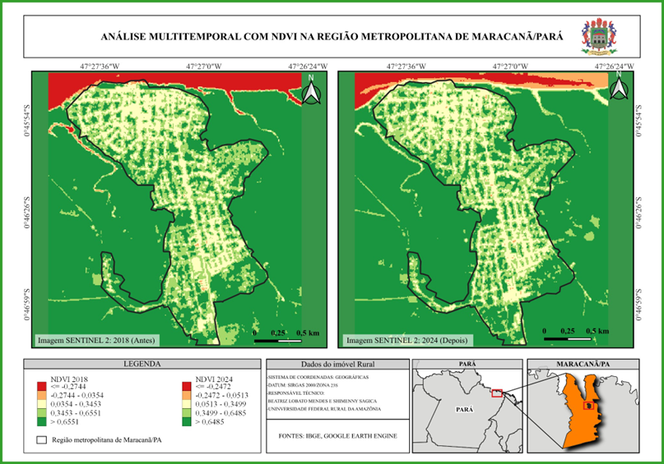
Fonte: Autores, 2025

Figura 3- Análise multitemporal com NDWI na região central de Maracanã
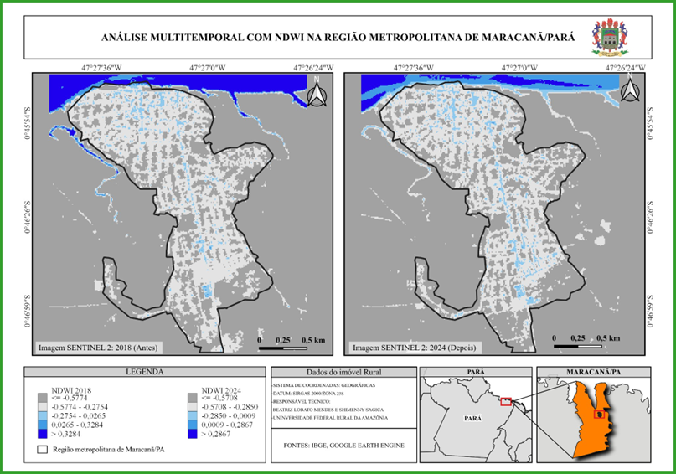
Fonte: Autores, 2025.
A comparação das imagens (figura 3), através da análise dos dados de NDWI para 2018 e 2024 revela uma diminuição significativa nas áreas com maior presença de água na região central de Maracanã/PA. Em 2018, os valores de NDWI superiores a 0,3284 indicavam corpos d'água extensos, enquanto em 2024, as áreas com valores superiores a 0,2867 foram mais restritas, evidenciando uma redução na cobertura hídrica. Esse decréscimo nos valores de NDWI sugere uma diminuição dos corpos hídricos ou áreas alagadas, provavelmente em razão de fatores como urbanização crescente, mudanças climáticas e alterações no uso do solo.
Estudos como o de Paz e Ribeiro (2020) destacam que a expansão urbana desordenada contribui para a degradação das áreas de preservação permanente de rios e nascentes, afetando negativamente os corpos d'água e os processos ambientais locais. A impermeabilização do solo e a alteração da cobertura vegetal reduzem a infiltração de água, intensificando a escassez hídrica e a degradação ambiental. Esses fatores corroboram os resultados observados nas imagens analisadas, evidenciando a importância de estratégias de planejamento urbano sustentável para mitigar os impactos ambientais e preservar os recursos hídricos.
Figura 4- Análise multitemporal com NDVI na região central de Maracanã
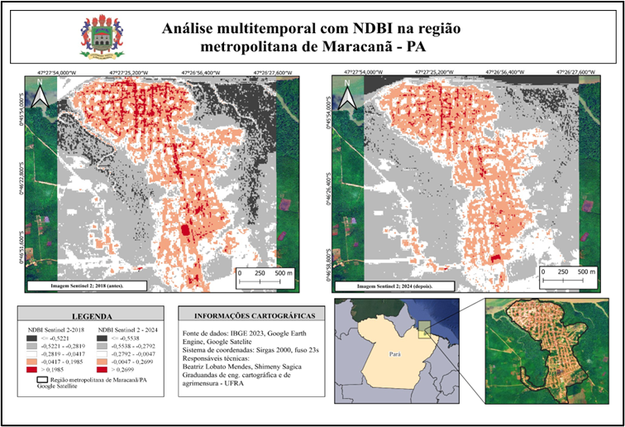
Fonte: Autores, 2025.
Constata-se que, de acordo com a figura 4, em 2018, áreas com valores elevados de NDBI (> 0,1985) estão concentradas principalmente na região central. Em contrapartida, em 2024, percebe-se uma ampliação dessas áreas, com novas regiões apresentando valores mais elevados (> 0,2699), indicando expansão urbana. Nessa via analítica, as áreas cinzas representam valores negativos de NDBI, correspondendo a vegetação ou corpos d'água, enquanto cores laranjas e vermelhas representam áreas urbanizadas, as cores brancas são possíveis áreas de transição entre vegetação e solo exposto.
Nota-se, uma redução na extensão dessas áreas entre 2018 e 2024, sugerindo um possível avanço da urbanização sobre áreas naturais.
A parte norte da região central de Maracanã manteve um padrão semelhante, enquanto a área central e algumas regiões periféricas apresentam aumento na densidade urbana. Nota-se que, há pequenos núcleos de urbanização que surgem em regiões anteriormente com baixa ocupação. A comparação das imagens sugere um crescimento da infraestrutura urbana no Maracanã nos últimos anos. Esse avanço pode estar relacionado a fatores como crescimento populacional ou expansão habitacional. Ao mesmo tempo, há sinais de redução de áreas naturais. A expansão urbana sobre áreas de vegetação e corpos d'água compromete a biodiversidade local e os serviços ecossistêmicos. Segundo Santos et al. (2022), a ocupação desordenada em Maracanã tem gerado conflitos e riscos ambientais, como a degradação de manguezais e a perda de habitats naturais.
Além disso, a urbanização desordenada pode influenciar a qualidade da água e contribuir para a eutrofização de corpos hídricos. Soares et al. (2021) destacam que a expansão urbana nas bacias hidrográficas de São Luís, sem planejamento adequado, tem intensificado processos erosivos, deteriorando a qualidade da água e ampliando as áreas de risco. A falta de planejamento urbano adequado também é um fator crucial na degradação ambiental. Leal (2017) observa que a ocupação desordenada no bairro do São Miguel, em Maracanã, tem levado à descaracterização das áreas de mangue e à periferização do espaço urbano. A ausência de um Plano de Manejo dificulta o controle do processo de ocupação, comprometendo tanto a sustentabilidade dos recursos naturais quanto a qualidade de vida da população local.
4. CONSIDERAÇÕES FINAIS
Nos últimos anos, a região central de Maracanã, no estado do Pará, tem experimentado mudanças significativas em sua paisagem, caracterizadas pela expansão urbana e pela consequente diminuição das áreas naturais. A análise multitemporal dos índices espectrais NDVI, NDWI e NDBI entre os anos de 2018 e 2024 revela um avanço da urbanização, particularmente no centro e em algumas regiões periféricas, onde a infraestrutura se expandiu sobre áreas previamente ocupadas por vegetação e corpos d'água. Esse fenômeno parece estar relacionado ao crescimento populacional e a prováveis alterações no uso do solo, refletindo em impactos ambientais diretos na região.
Além disso, a substituição de áreas verdes por superfícies impermeáveis tem o potencial de aumentar os riscos de enchentes, ao mesmo tempo em que agrava a degradação do solo. Concomitantemente, observa-se uma redução na disponibilidade hídrica, evidenciada pela diminuição das áreas destacadas pelo índice NDWI, o que intensifica a preocupação sobre a sustentabilidade dos recursos naturais na região. A ampliação das áreas secas sugere uma redução na umidade do solo, comprometendo o equilíbrio do ecossistema local. No entanto, uma possível limitação dessa análise reside na dependência exclusiva de índices espectrais (NDVI, NDWI e NDBI) extraídos de imagens de satélite, os quais, apesar de eficazes na identificação de tendências de cobertura do solo, não fornecem informações pormenorizadas sobre os fatores específicos que impulsionam essas mudanças.
REFERÊNCIAS
ALVES, W. S.; MORAIS, W. A.; MARTINS, A. P.; AQUINO, D. S.; PEREIRA, M. A.; SALEH, B. B. Análise do uso da terra, da cobertura vegetal e da morfometria da bacia do Ribeirão Douradinho, no sudoeste de Goiás, Brasil. Revista Brasileira de Geografia Física, v. 12, n. 3, p. 1093–1113, 2019. Disponível em: https://www.researchgate.net/publication/342419798_ANALISE_DO_USO_DA_TERRA_DA_COBERTURA_VEGETAL_E_DA_MORFOMETRIA_DA_BACIA_DO_RIBEIRAO_DOURADINHO_NO_SUDOESTE_DE_GOIAS_BRASIL. Acesso em: 26 out. 2025.
FUNDAÇÃO AMAZÔNICA DE AMPARO A ESTUDOS E PESQUISAS – FAPESPA. Perfis Econômicos Vocacionais dos Municípios Paraenses – Maracanã (PA) – Região de Integração Guamá. Belém: FAPESPA, 2024. Disponível em: https://pevpa.fapespa.pa.gov.br/Revistas_2024/GUAMA/PEV2024_GUAMA_MARACANA.pdf. Acesso em: 28 out. 2025. (p. 30).
IBGE - INSTITUTO BRASILEIRO DE GEOGRAFIA E ESTATÍSTICA. Shapefile - Limite dos Municípios do Brasil. Disponível em: https://www.ibge.gov.br/geociencias/organizacao-do-territorio/malhas-territoriais/15774-malhas.html. Acesso em: 27 out. 2025.
LEAL, E. B. Análise do processo de ocupação em área de mangue no bairro do São Miguel – Maracanã/PA. Revista Brasileira de Geografia Física, v. 10, n. 2, p. 1872–2218, 2017. Disponível em: https://ocs.ige.unicamp.br/ojs/sbgfa/article/view/1872/2218. Acesso em: 26 out. 2025.
OLIVEIRA, R. B de; FARIA, K. M. S. Análise multitemporal da dinâmica da paisagem na bacia hidrográfica do rio Tocantinzinho – Goiás. Caminhos de Geografia, Uberlândia, v. 22, n. 81, p. 74–87, 2021. DOI: 10.14393/RCG228155183. Disponível em: https://seer.ufu.br/index.php/caminhosdegeografia/article/view/55183. Acesso em: 26 out. 2025.
PARÁ (Estado). Lei nº 518, de 28 de maio de 1897. Muda para Maracanã a denominação do município e da cidade de Cintra. Belém: Imprensa Oficial do Estado do Pará, 1897. Disponível em:https://obrasraras.fcp.pa.gov.br/publication/file/legislacoes/coleccaodeleisdoestadodopara1896-1900/171/. Acesso em: 27 out. 2025.
PREFEITURA MUNICIPAL DE MARACANÃ. Portal Oficial do Município de Maracanã – PA. Disponível em: https://maracana.pa.gov.br/o-municipio/historia/. Acesso em: 27 out. 2025.
SANTOS, M. C.; FLORES, M. S. A.; CANTO, O.; SILVA, C. N. A expansão urbana sobre manguezais e a geração de conflitos, riscos e vulnerabilidades em Marapanim e Maracanã: Uma revisão da legislação. Revista Brasileira de Geografia Física, v. 13, n. 4, p. 1–14, 2022. Disponível em: https://periodicos.ufpa.br/index.php/reumam/article/view/13690/0. Acesso em: 26 out. 2025
SILVA, Sérgio Brazão; GALVÃO, Jessivaldo Rodrigues; MELO, Naiane Franciele Barreira de; COSTA, Hugo Manoel Santos. Avaliação da arborização urbana no município de Maracanã, Pará. Nova Revista Amazônica, v. 19, n. 3, dez. 2021. Disponível em: https://www.researchgate.net/publication/357386045_AVALIACAO_DA_ARBORIZACAO_URBANA_NO_MUNICIPIO_DE_MARACANA_PARA. Acesso em: 28 out. 2025.
LEAL, E. B. Análise do processo de ocupação em área de mangue no bairro do São Miguel – Maracanã/PA. Revista Brasileira de Geografia Física, v. 10, n. 2, p. 1872–2218, 2017. Disponível em: https://ocs.ige.unicamp.br/ojs/sbgfa/article/view/1872/2218. Acesso em: 26 out. 2025.

